Резервуар наземный для нефтепродуктов.
Коммерческое предложение. 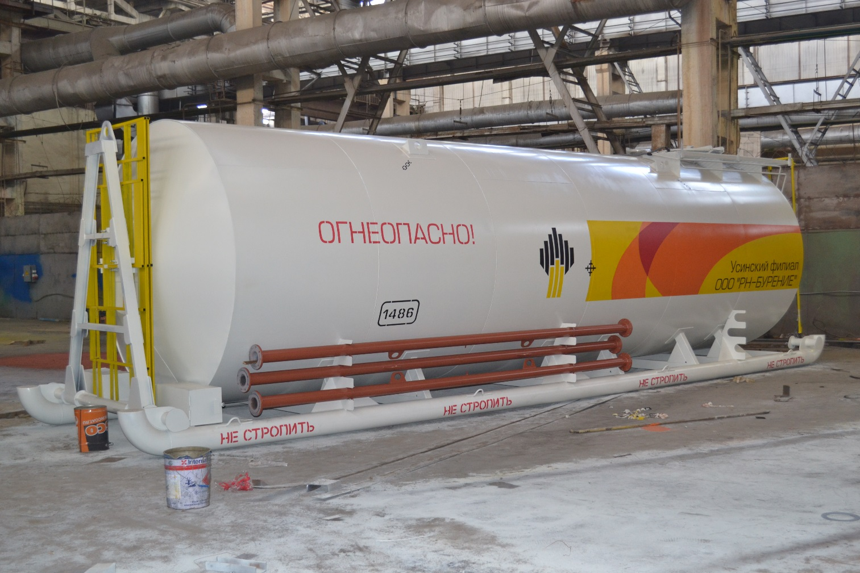 *фото условное (возможно опциональное оформление в корпоративных цветах заказчика)

Хранение тёмных и светлых нефтепродуктов и технической воды. Резервуар возможно изготовить объёмом от 3 м3³ до 100 м3³. Монтажной базой служат: Резервуар наземный, выполненный из черного металла Ст-3 (4мм). Изготавливается с плоскими, коническими и сферическими днищами.
Могут использоваться под другие неагрессивные среды.
Резервуары могут быть оснащены внутренним секционным подогревающим устройством для подогрева вязких нефтепродуктов насыщенным водяным паром или кабелем, металлоконструкциями площадок обслуживания с лестницей и ограждением, топливно-раздаточной колонкой, опорами ложемент или сани, люком DN-800, уровнемером, замерным люком, клапаном СМДК, огнепреградителями, водогрязеспускным патрубком.
Обшивка на выбор – оцинкованный лист с базальтовым утеплителем или Ст-3 с лакокрасочным покрытием с базальтовым утеплителем 50мм.
Конструкторский отдел ведет проект с этапа проектирования до шеф-монтажных работ, изменяя конструктив по мере необходимости заказчика.
Срок изготовления – от 15 рабочих дней с момента поступления предоплаты
Гарантия – 12 месяцев
Оплата 70/30%
Стоимость доставки рассчитывается по тарифам транспортной компании, либо самовывоз со склада в городе Ижевске.
Полную информацию о стоимости оборудования можно узнать у нас на сайте www.tehtank.com, или по телефону горячей линии 8-800-200-47-73.
С уважением, ООО «ЗАВОД ТЕХТАНК.

